**З А П О В Е Д**



**гр. Габрово**

На основание чл.3, ал.3, т.1 и чл. 27 от Устройствения правилник на областните дирекции „Земеделие“ (обн. ДВ, бр. 7 от 26.01.2010 г., изм. ДВ, бр. 21 от 13.03.2012 г.) и във връзка с чл.13, ал.3, т.7 от ЗФУКПС и Доклад с рег.№ КД01-25/15.06.2023г. на Инспектората към Министерство на земеделието и храните

**УТВЪРЖДАВАМ:**

Вътрешни правила за управление на човешките ресурси в Областна дирекция „Земеделие”- Габрово.

Настоящата заповед да се сведе до знанието на съответните длъжностни лица за сведение и изпълнение.

Контрол по изпълнението на заповедта ще упражнявам лично.

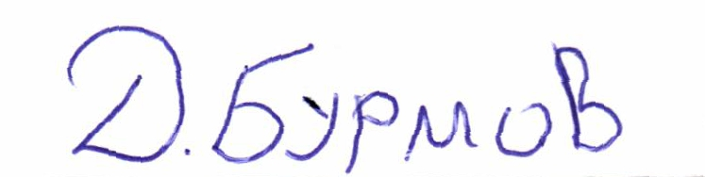  
Даниел Бурмов (Директор)  
05.09.2023г. 18:32ч.  
ОДЗ-Габрово  
  
  
Електронният подпис се намира в отделен файл с название signature.txt.p7s